24. 5. 2021

Neděláte chyby při čistění a péči o stříbrné šperky?
Stříbrné šperky jsou krásné doplňky, které nás zdobí a rozmazlují. Čas od času si ale i ony zaslouží trochu pozornosti. Jedině tak totiž budou vypadat stále krásně a nezačnou černat. A jak vypadá správná péče o stříbrné i pozlacené stříbrné šperky a co dělat, když už stříbro začalo měnit svou barvu?

3 pravidla správné péče o stříbrné šperky
Stříbro je přírodní materiál, který přirozeně podléhá oxidaci. To znamená, že postupně lehce zmatňuje a černá. Celý proces oxidace urychlují různé vnější faktory, jako například vlhkost, pot, používání parfémů či tělových krémů nebo kontakt s čisticími prostředky. To vše se podílí na vytvoření tenké tmavé vrstvičky na povrchu stříbrného šperku, jež má za následek ztrátu lesku a svého pěkného vzhledu. Nejedná se tedy o známku nekvalitního stříbrného materiálu.
Správnou péčí však můžete oxidaci stříbra předejít. Stačí dodržovat několik základních pravidel:
- Stříbrné šperky vždy odkládejte na suché, temné místo, a to tak, aby jednotlivé šperky byly uloženy v přihrádkách a vzájemně se co nejméně dotýkaly. Ideálním místem pro uložení šperků jsou šperkovnice.
- Vyhněte se nošení šperků do sauny, při úklidu nebo při sportu. Pot, chemické prostředky a extrémní teplotní podmínky stříbru neprospívají. Navíc riskujete mechanické poškození šperku.
- Zabraňte přímému styku stříbrných šperků, obzvlášť pak těch zdobené drahými kameny, s kosmetikou, parfémem či lakem na vlasy. Zdánlivě neškodná zkrášlující kosmetika, bohužel způsobuje ztrátu lesku drahých kamenů a může dokonce působit i na tmel, díky kterému kamínek drží pevně na místě.

Jak vyčistit stříbro s kamínky či bez nich
Pro domácí péči o stříbrné šperky s drahými kameny, které jsou složitě zdobené, jako například náhrdelníky od PDPAOLA z kolekce Zodiac jsou nejvhodnější speciální hadříky nebo vaty na čištění stříbra. Pomocí těchto pomůcek je čištění stříbrných šperků jednoduché a hlavně bezpečné. Další možností je použít teplou mýdlovou vodu nebo vodu se saponátem, do níž krátce šperk namočíte, poté jej očistěte měkkým kartáčkem na zuby. Následně šperk opláchněte čistou vodou a otřete hebkým hadříkem. Silně znečištěné šperky raději odneste do klenotnictví, kde vám je profesionálně vyčistí.

Šperky jsou však pro každodenní nošení a není třeba je skrývat v trezoru nebo šperkovnici. Možná přijdou k nějakým těm oděrkám, škrábancům a ztratí kousek lesku, ale to je v pořádku. Ukazuje to, že s vámi vaše klenoty žijí váš život. Většina šperků vyžaduje jen velmi málo péče. Prostě je noste a užívejte si je.

V e-shopu Ornamenti můžete vybírat z náramků, náhrdelníků, prstýnků a náušnic – pro kamarádku, maminku, i pro sebe! Ornamenti najdete na www.ornamenti.cz.
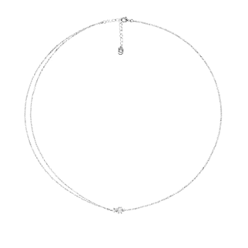
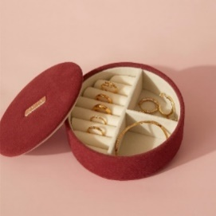
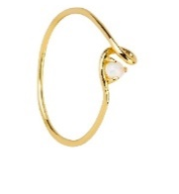

Kontakty: Mediální servis:

Ornamenti cammino…
www.ornamenti.cz Dagmar Kutilová
Facebook/Ornamenti e-mail: kutilova@cammino.cz
Instagram/Ornamenti tel.: +420 606 687 506
www.cammino.cz

